2015



Μέλη ομάδας ανάπτυξης:

Αθηνόδωρος Μπουδουράκης

Κώστας Παπανικολάου

Δημήτρης Χριστοδούλου

Μέμνων Κωνσταντίνου

Χρίστος Ιωαννίδης

Manual System

**Table of contents**

1. Login Screen 5

1.1 Login 5

1.2 Forgot Username/Password 6

1.3 Questions 7

2. Navigation Bar 8

3. Main Menu Screen 9

3.1 Stock Control 10

3.1.1 Section 11

3.1.1.1 New Section 12

3.1.1.2 Edit Section 13

3.1.1.3 Delete Section 14

3.1.1.4 Report 15

3.1.2 Item 16

3.1.2.1 Insert Item 17

3.1.2.2 Edit Item 18

3.1.2.3 Delete Item 19

3.2 Staff Management 20

3.2.1 Section 21

3.2.1.1 New Section 22

3.2.1.2 Edit Section 23

3.2.1.3 Delete Section 24

3.2.1.4 Search by Section 25

3.2.2 Search Employee 26

3.2.2.1 Search 27

3.2.2.2 Edit Staff 28

3.2.2.3 Access 29

3.2.2.4 Delete 30

3.3 Employees 31

3.3.1 Search Employee 32

3.3.1.1 Search 33

3.3.2 Tools 34

3.3.2.1 New Employee 35

3.3.2.2 Edit Employee 36

3.3.2.3 Archive Employee 37

3.3.2.4 Report 38

3.4 Technical 39

3.4.1 Pools  40

3.4.1.1 Pools 41

3.4.1.2 New Pool 42

3.4.1.3 Edit Pool 43

3.4.1.4 Delete Pool 44

3.4.1.2 Details 44

3.4.1.2.1 Pool Chemicals 45

3.4.1.3 Report 46

3.4.2 Machinery 47

3.4.2.1 Area 48

3.4.2.1.1 Section 49

3.4.2.1.1.1 New Section 50

3.4.2.1.1.2 Edit Section 51

3.4.2.1.1.3 Delete Section 52

3.4.2.1.2 Type (Pool/Game) 53

3.4.2.1.2.1 New Pool/Game 54

3.4.2.1.2.2 Edit Pool/Game 55

3.4.2.1.2.3 Delete Pool/Game 56

3.4.2.1.3 Machine (Pump/Turbine) 57

3.4.2.1.3.1 New Pump/Turbine 58

3.4.2.1.3.2 Edit Pump/Turbine 59

3.4.2.1.3.3 Delete Pump/Tourbine 60

3.4.2.2 Parts List 61

3.4.2.3 Parts Tools 62

3.4.2.3.1 New Part 63

3.4.2.3.2 Edit Part 64

3.4.2.3.3 Delete Part 65

3.4.2.3.4 Report 66

3.4.3 Maintenance 67

3.4.3.1 Pool 68

3.4.3.1.1 pool check 69

3.4.3.2 Games  70

3.4.3.2.1 Game check 71

3.4.3.3 Generator 72

3.4.3.3.1 New Generator 73

3.4.3.3.2 Edit Generator 74

3.4.3.3.3 Delete Generator 75

3.4.3.3.4 Check Generator 76

3.4.3.4 Tasks List 77

3.4.3.4.1 New Task 78

3.4.3.4.2 Edit Task 79

3.4.3.4.3 Delete Task 80

3.4.3.4.4 Report 81

3.5 Incident 82

3.5.1 Section 83

3.5.1.1 New Section 84

3.5.1.2 Edit Section-Pending 85

3.5.1.3 Delete Section 86

3.5.2 Search 87

3.5.3 Date Range 88

3.5.4 Tools 89

3.5.4.1 New Incident 90

3.5.4.2 Edit Incident 91

3.5.4.3 Delete Incident 92

3.5.4.4 Report 93

3.6 Settings 94

4. Pop up Messages 95

4.1 Google Chrome 96

4.2 Mozilla Firefox 97

5. Footer 98

**1.Login Screen**

**1.1Login**

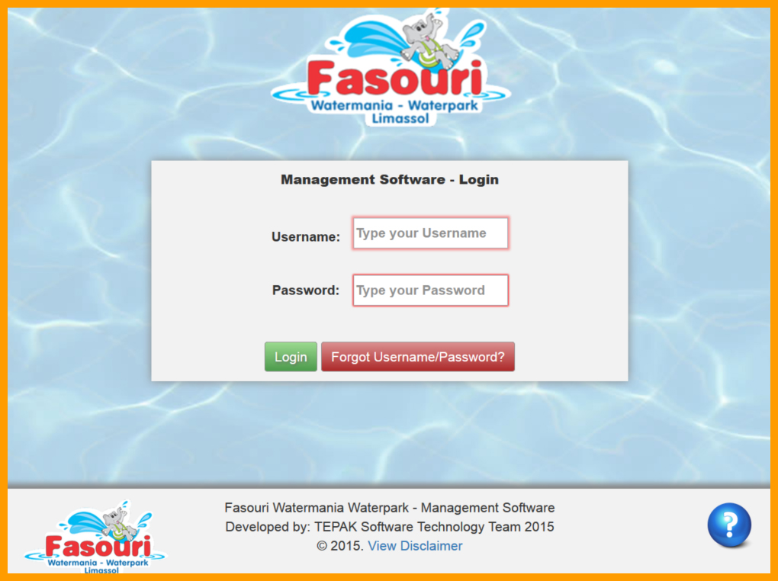

 Πληκτρολογήστε το username το οποίο παραχωρήθηκε από τον υπεύθυνο προσωπικού .

 Πληκτρολογήστε το password το οποίο παραχωρήθηκε από τον υπεύθυνο προσωπικού.

 Πατώντας το κουμπί θα μεταφερθείτε στην σελίδα ανάκτησης κωδικού (Forgot Username/Password).

 Πατώντας το κουμπί Login, αν τα στοιχεία σας είναι σωστά, θα μεταφερθείτε στην κεντρική σελίδα (Main Menu).

Με την πρώτη σας προσπάθεια για να εισέλθετε στο σύστημα θα μεταφερθείτε στη σελίδα των Ερωτήσεων Ασφαλείας.

**1.2 Forgot Username/Password**

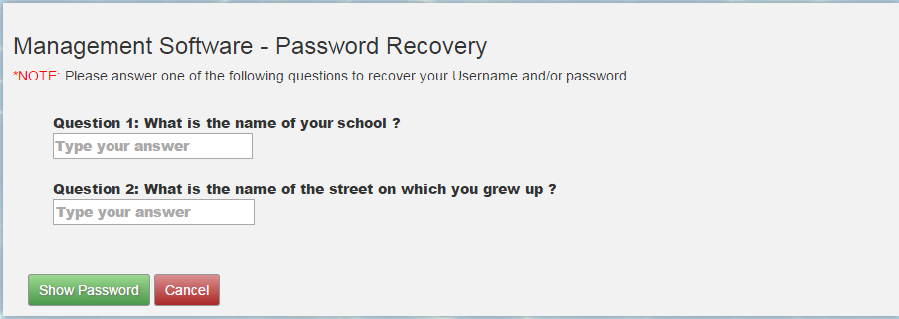

Πληκτρολογηστε την απάντηση για την 1η/2η ερώτηση την οποία απαντήσατε την 1η φορά που προσπαθήσατε να εισέλθετε στο σύστημα. Εαν η μία απο τις δύο απαντήσεις είναι σωστή, πατώντας το κουμπί

, θα εμφανιστεί αυτόματα το username και ο κωδικός προσβασης.

Πατώντας το κουμπί  θα μετεφερθείτε στην σελίδα πρόσβασης(Login Screen).

**1.3 Questions**

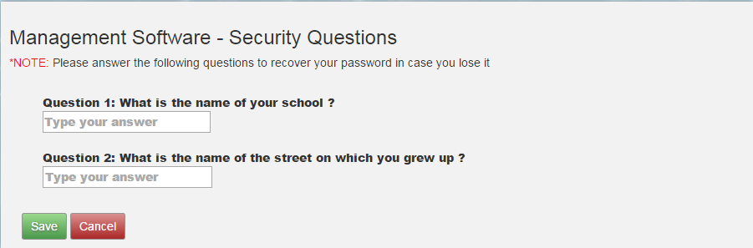

* **Πεδία Question 1/2 :** Πληκτρολογήστε τις απαντήσεις για τις δύο ερωτήσεις, οι οποίες θα χρησιμοποιηθούν για την ανάκτηση του κωδικού πρόσβασης σε περίπτωση απώλειας.
* Πατήστε το κουμπι για να αποθηκεύσετε τις αλλαγες.
* Πατώντας το κουμπί  θα μετεφερθείτε στην σελίδα πρόσβασης(Login Screen).

**2. Navigation Bar**



* Πατώντας το κουμπί  θα μεταφερθείτε στην οθόνη πρόσβασης(Login Screen) .
* Πατώντας το κουμπί  θα μεταφερθείτε στην αμέσως προηγούμενη οθόνη απο την οποία προήλθατε.
* Πατώντας το κουμπί  θα μεταφερθείτε στην κεντρική σελιδα (Main Menu).

**3. Main Menu Screen**

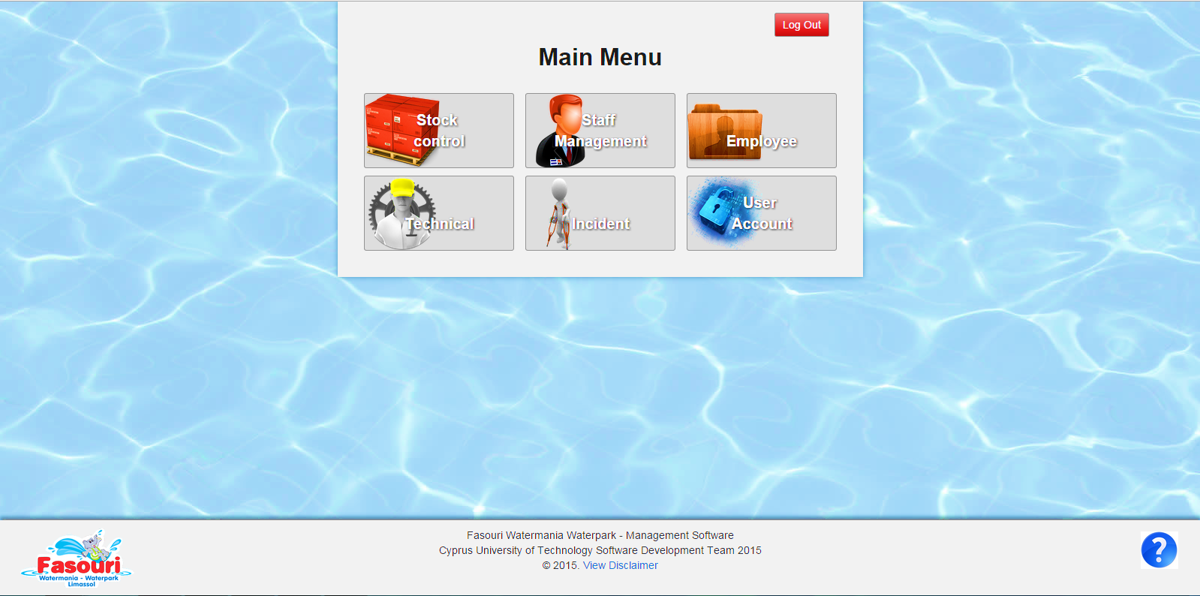

* **Κουμπί Stock Control :** Σας μεταφέρει στην σελίδα Stock Control.
* **Κουμπί Staff Management** **:** Σας μεταφέρει στην σελίδα Staff Management.
* **Κουμπί Employees :** Σας μεταφέρει στην σελίδα Employees.
* **Κουμπί Technical :** Σας μεταφέρει στην σελίδα Technical.
* **Κουμπί Incident :** Σας μεταφέρει στην σελίδα Incidents.
* **Κουμπί Settings :** Σας μεταφέρει στην σελίδα Settings.

**3.1 Stock Control.**

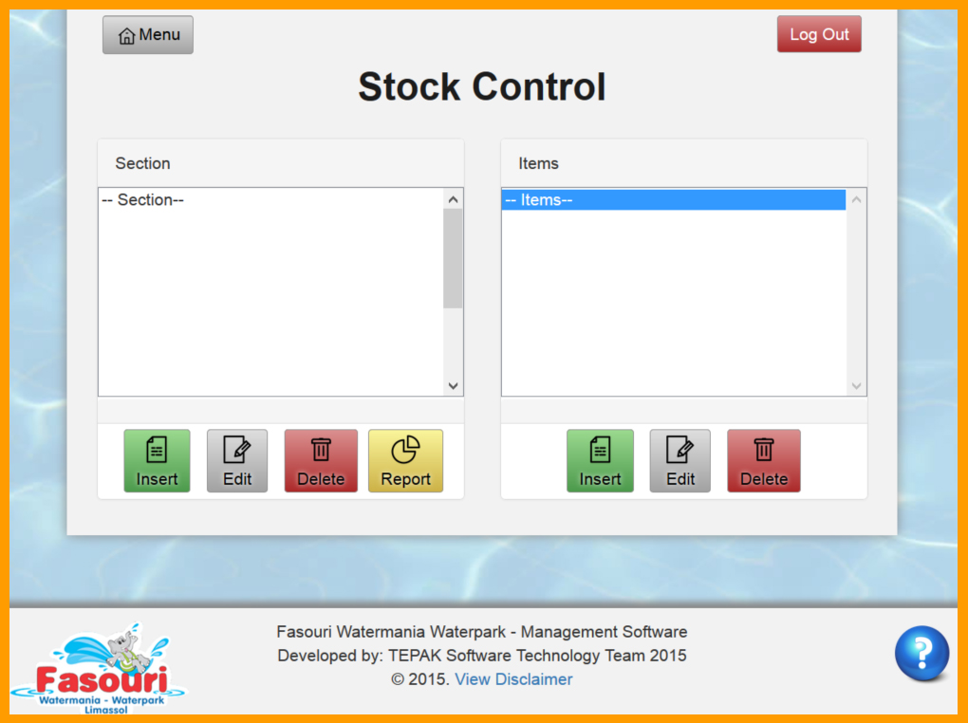

* **Τομείς**
* **Αντικείμενα**

**3.1.1 Section**

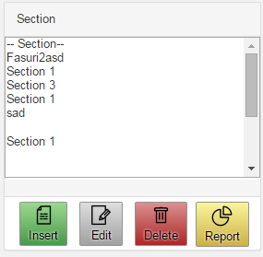

**(1) (2) (3) (4)**

1. **Κουμπί** **Εισαγωγής Τομέα**
2. **Κουμπί** **Επεξεργασίας Τομέα**
3. **Κουμπί** **Διαγραφής Τομέα**
4. **Κουμπί** **Αναφοράς Τομέα**

3.1.1.1New Section

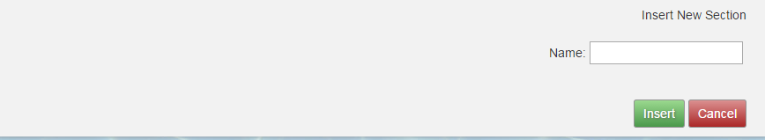

Πατώντας το κουμπί New στο πεδίο Section, θα εμφανιστέι αυτόματα η φόρμα εισαγωγής νέου τομέα.

Συμπληρώστε το πεδίο του ονόματος και πατήστε το κουμπί 

Πατήστε  για να κλειστετε το παράθυρο.

Edit Section.

Πατώντας το κουμπί Edit στο πεδίο Section, αφού επιλέξετε ένα τομέα απο τη λίστα, θα εμφανιστέι αυτόματα η φόρμα επεξεργασίας τομέα.

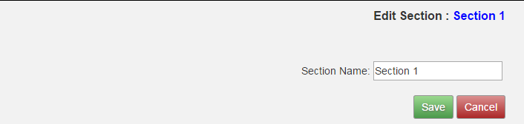

Συμπληρώστε το πεδίο του ονόματος και πατήστε το κουμπί 

Πατήστε  για να κλειστετε το παράθυρο.

3.1.1.2 Delete Section

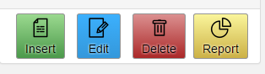

Πατώντας το κουμπί  στο πεδίο Sections, αφού επιλέξετε ένα τομέα απο τη λίστα, θα διαγραφεί αυτόματα ο επιλεγμένος τομέας.

**Προσοχή : Η διαγραφή ενός τομέα οδηγεί και στην διαγραφή όλων των Αντικειμένων που ανήκουν σε αυτό τον τομέα**

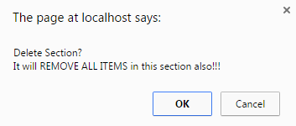

3.1.1.4 Report



Πατώντας το κουμπί , αφού επιλέξετε ένα τομέα απο τη λίστα, θα εμφανιστεί σε νέο παράθυρο η αναλυτική κατάσταση για τα αντικείμενα που ανήκουν στον τομέα που επιλέχθηκε.

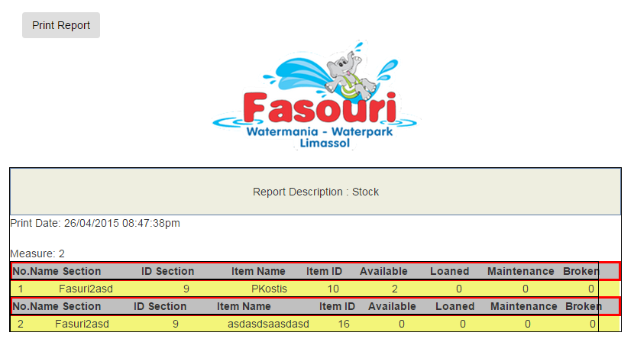

**3.1.2 Item**

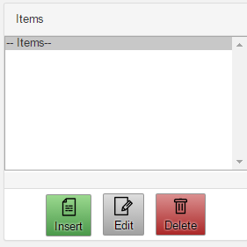

**(1) (2) (3)**

1. **Κουμπί** **Εισαγωγής Αντικειμένου**
2. **Κουμπί** **Επεξεργασίας** **Αντικειμένου**

**(3) Κουμπί** **Διαγραφής** **Αντικειμένου**

3.1.2.1 Insert Item

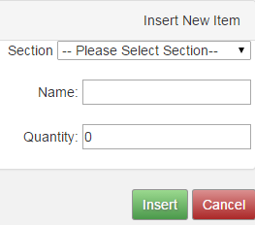

Πατώντας το κουμπί New θα εμφανιστέι αυτόματα η φόρμα εισαγωγής νέου αντικειμένου.

Συμπληρώστε το πεδίο του ονόματος και της ποσότητας και πατήστε το κουμπί .

Πατήστε  για να κλειστετε το παράθυρο.

3.2.1.2 Edit Item

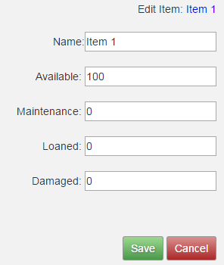

Πατώντας το κουμπί Edit στο πεδίο Items, αφού επιλέξετε ένα τομέα απο τη λίστα, θα εμφανιστέι αυτόματα η φόρμα επεξεργασίας αντικειμένου.

Συμπληρώστε το πεδίο του ονόματος και πατήστε το κουμπί .

Πατήστε  για να κλειστετε το παράθυρο.

Στα πεδία Available, Maintenance, Loaned και Damaged, συμπληρώστε τις κατάλληλες μετρήσεις.

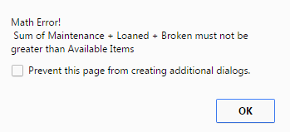

**Σημείωση : 1. Δεν επιτρέπονται οι αρνητικές τιμές**

**2. Το αθροισμα των**  **Maintenance, Loaned και Damaged δεν πρέπει να υπερβαίνει την τιμή του πεδίου Available.**

3.1.2.3 Delete Item

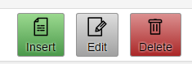

Πατώντας το κουμπί  στο πεδίο Items, αφού επιλέξετε ένα αντικείμενο απο τη λίστα, θα διαγραφεί αυτόματα το

επιλεγμένο αντικείμενο.

**3.2 Staff Management**

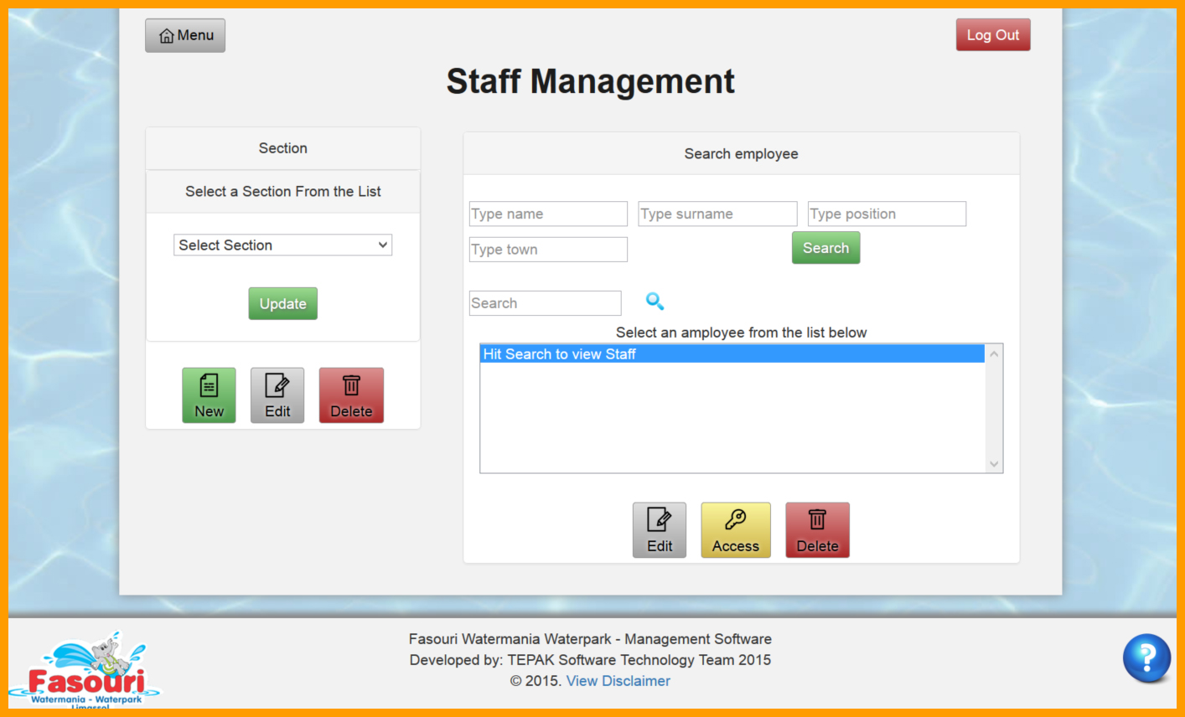

* Τομείς
* Αναζήτηση

**3.2.1 Section**

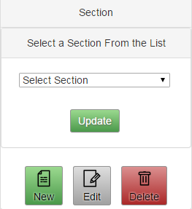

**(1) (2) (3)**

1. **Κουμπί** **Εισαγωγής Τομέα**
2. **Κουμπί** **Επεξεργασίας Τομέα**
3. **Κουμπί** **Διαγραφής Τομέα**

3.2.1.1 New Section

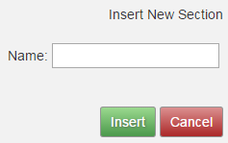

Πατώντας το κουμπί New στο πεδίο Section, θα εμφανιστέι αυτόματα η φόρμα εισαγωγής νέου τομέα.

Συμπληρώστε το πεδίο του ονόματος και πατήστε το κουμπί .

Πατήστε  για να κλειστετε το παράθυρο.

3.2.1.2 Edit Section

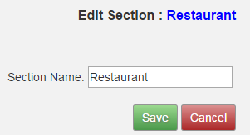

Πατώντας το κουμπί Edit στο πεδίο Section, αφού επιλέξετε ένα τομέα απο τη λίστα, θα εμφανιστέι αυτόματα η φόρμα επεξεργασίας τομέα.

Συμπληρώστε το πεδίο του ονόματος και πατήστε το κουμπί 

Πατήστε  για να κλειστετε το παράθυρο.

3.2.1.3 Delete Section

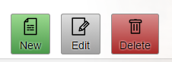

Πατώντας το κουμπί  στο πεδίο Sections, αφού επιλέξετε ένα τομέα απο τη λίστα, θα διαγραφεί αυτόματα ο επιλεγμένος τομέας.

**Προσοχή : Η διαγραφή ενός τομέα οδηγεί και στην διαγραφή του τομέα όλων των υπαλλήλων που ανήκουν σε αυτό τον τομέα(οι υπάλληλοι δεν θα ανήκουν πλέον σε κάποιο τομέα).**

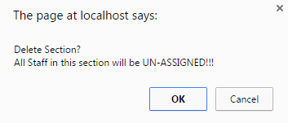

3.2.1.4 Search by Section

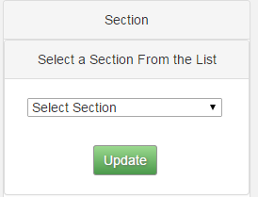

Πατώντας το κουμπί Search στο πεδίο Sections, αφού επιλέξετε ένα τομέα απο τη λίστα, θα εμφανιστουν αυτόματα στα δεξια(πεδιο employees), οι οποίοι ανήκουν στον τομέα που επιλέχθηκε.

**3.2.2 Search Employee**

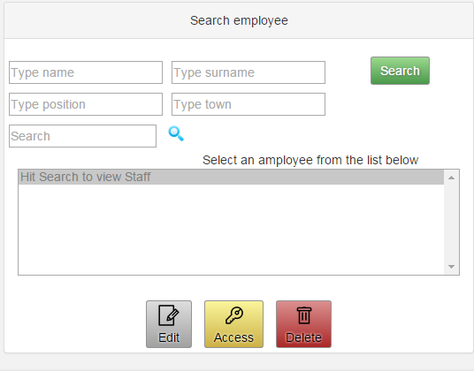

3.2.2.1 Search

**Σύνθετη Αναζήτηση**

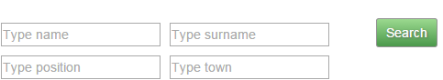

Πατώντας το κουμπί Search στο πεδίο Search Employee, αφού συμπληρώσετε ένα εκ των πεδίων Name,Surname,Position,Town θα εμφανιστούν αυτόματα στα δεξιά (πεδιο employees), οι υπάλληλπο οι οποίοι πληρούν τις συνθήκες των πεδίων αναζήτησης.

**Γρήγορη Αναζήτηση**

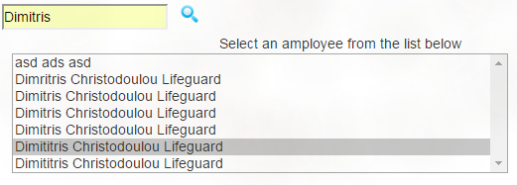

Επίσης, στο πεδίο Search μπορείτε να πληκτρολογήσετε μια λεξη κλειδί η οποία θα αναζητά τον υπάλληλο σε όλο το πρόγραμμα.

3.2.2.2 Edit Staff

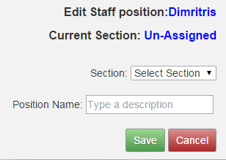

Πατώντας το κουμπί Edit στο πεδίο Employees, αφού επιλέξετε ένα Υπάλληλο απο τη λίστα, θα εμφανιστέι αυτόματα η φόρμα ανάθεσης τομέα στον υπάλληλο.

Συμπληρώστε το πεδίο του ονόματος, επιλέξτε ένα τομέα απο τη λίστα και πατήστε το κουμπί Save.

3.2.2.3 Access

**Πρόσβαση**

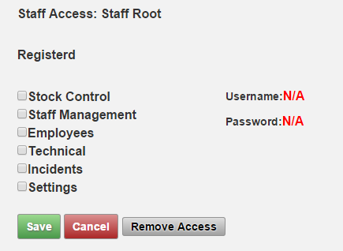

Επιλέξτε () στο πεδίο που επιθυμείτε να έχει πρόσβαση ο συγκεκριμένος υπάλληλος/χρήστης.

**Η ομάδα ανάπτυξης του συστήματος δεν φέρει καμία ευθύνη σε περίπτωση παραβίαση δεδομένων.**

**Όνομα Χρήστη/Κώδικός**

Ο κωδικός και το όνομα χρήστη εμφανίζονται **ΜΟΝΟ** την πρώτη φορά που καταχωρείται ο υπάλληλος σαν χρήστης του συστήματος.Τις υπόλοιπες φορές, θα εμφανίζεται μήνυμα "Ν/Α".

1η Φορα/First Time 2η Φορα/Second Time

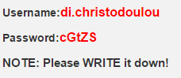 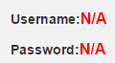

**Σημείωση** : Παρακαλείται ο υπεύθυνος προσωπικού, να προμηθεύσει τον υπάλληλο με το όνομα χρήστη και τον κωδικό.

Σε περίπτωση που δεν δώσετε πρόσβαση σε κάποιο τομέα για ενα σγκεκριμένο υπάλληλο, ο υπάλληλος θα πέρνει μήνυμα "Access Denied" στην φόρμα του κυρίως μενου(Main Menu).

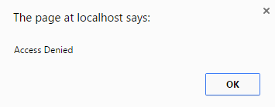

Πατήστε το κουμπί Remove Access για να αδιαρέσετε εξ' ολοκλήρου την πρόσβαση σε ένα χρήστη.

3.2.2.4 Delete

Πατώντας το κουμπί Delete στο πεδίο Employes, αφού επιλέξετε ένα Υπάλληλο απο τη λίστα, θα διαγράψει την ανάθεση του Υπαλληλου και θα τον τοποθετήσει στον τομέα **Unassigned**.

**3.3 Employees**

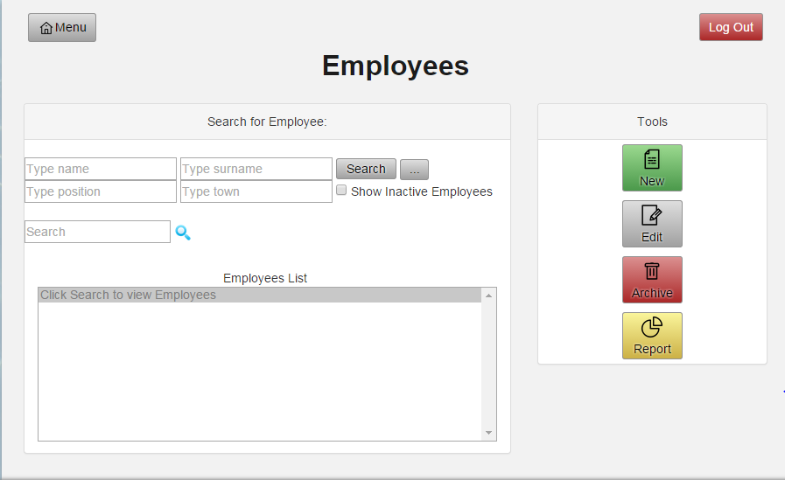

**3.3.1 Search Employee**



* Αναζήτησει Υπαλλήλου
* Εργαλεία

3.3.1.1Search

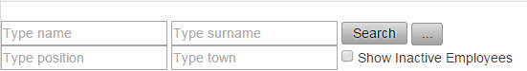

Πατώντας το κουμπί Search στο πεδίο Search Employee, αφου σημπληρώσετε ένα εκ των πεδίων Name,Surname,Position,Town θα εμφανιστούν αυτόματα προς τα κάτω(πεδιο employees list), οι υπαλλήλοι που πληρούν τις συνθήκες των πεδίων αναζήτησης.

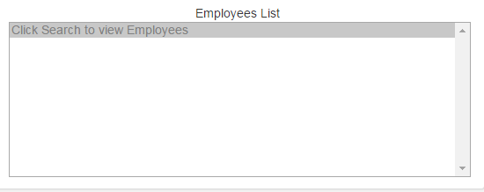

Αν δεν επιλέξετε κανένα περιορισμό θα εμφανιστούν όλοι οι υπάλληλοι.

Πατώντας το κουμπί  θα εμφανιστεί στην οθόνη σας η σελίδα Staff Management.

Επιλέγοντας () το πεδίο "Show inactive employees", θα εμφανιστούν οι υοαλλήλοι οι οποίοι είναι ανενεργοί.



Επίσης, στο πεδίο Search μπορείτε να πληκτρολογήσετε μια λεξη κλειδί η οποία θα αναζητα τον υπάλληλο σε όλο το πρόγραμμα.



**3.3.2 Tools**

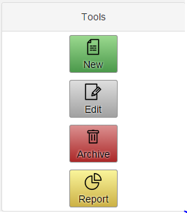

* Εισαγωγή νέου υπαλλήλου
* Επεξεργασεία υπαλλήλου
* Αποθήκευση υπαλλήλου
* Εμφάνιση αναφοράς

3.3.2.1 New Employee

Εισαγωγή νέου Υπαλλήλου

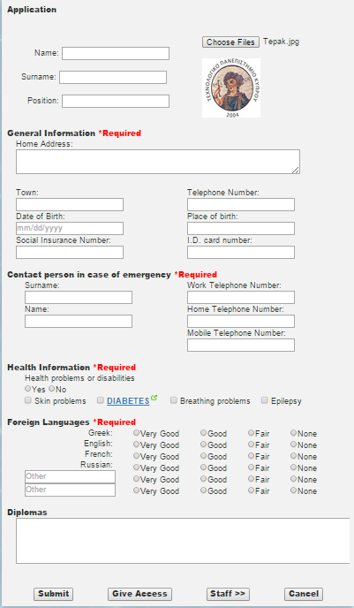

Εισάξτε τα στοιχεία του υπαλλήλου όπως αναγράφονται στην φόρμα πρόσληψης την οποία προσκομίζει ο αιτητής.

Μη Υποχρεωτικά πεδία :

- Foreign Languages οι δυο τελευταίες (Other)

- Disabilities(όπου ισχύει)

3.3.2.2 Edit Employee

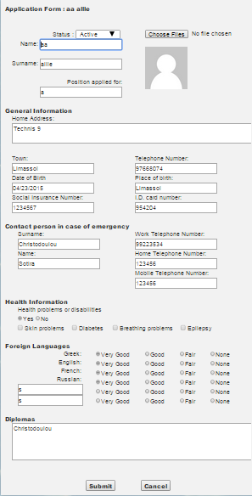

Επεξεργαστείτε τα στοιχεία του υπαλλήλου σε περίπτωση αλλαγής

Μη Υποχρεωτικά πεδία :

- Foreign Languages οι δυο τελευταιες(Other)

- Disabilities(οπου ισχύει)

3.3.2.3 Archive Employee



Πατώντας το κουμπί "Archive Employee", ο υπάλληλος ΔΕΝ θα διαγραφεται. Θα μπαίνει στην κατηγορία των μη ενεργοποιημένων υπαλλήλων.

Μπορείτε να εμφανίσετε τους μη ενεργους υπαλλήλους (εδω).

3.3.2.4 Report

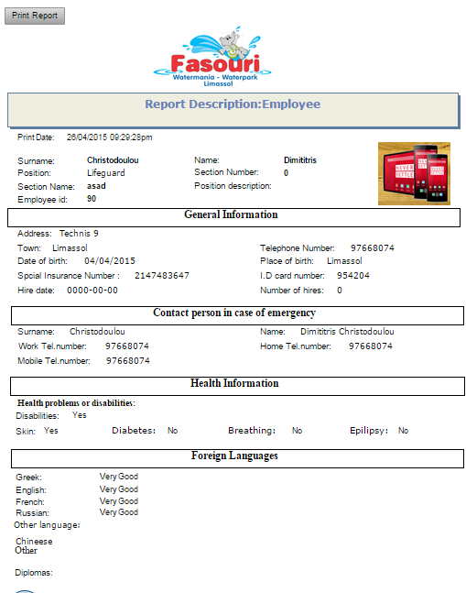

Πατώντας το κουμπί Report, αφού επιλέξετε ένα Υπάλληλο απο τη λίστα, θα εμφανιστεί σε νέο παράθυρο η αναλυτική κατάσταση με τα στοιχεία για το συγκεκριμένο υπάλληλο που επιλέχθηκε.

**3.4 Technical**

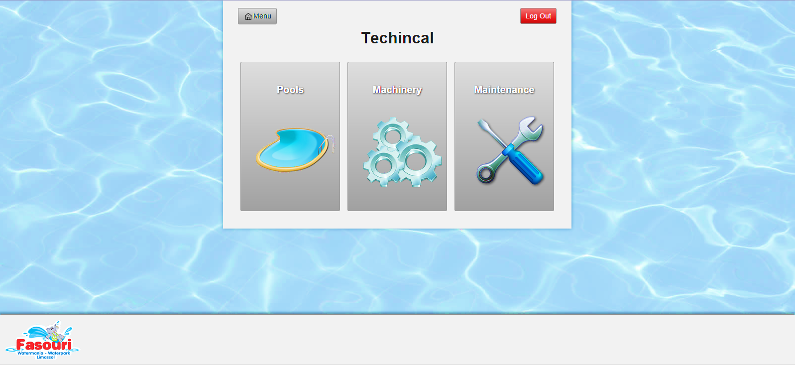

**3.4.1 Pools**

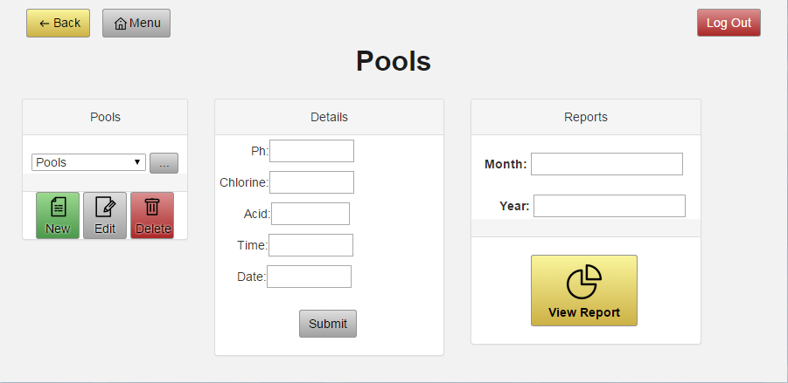

* Πισίνες
* Χημικά πισίνας
* Αναλυτική αναφορά

3.4.1.1 Pools

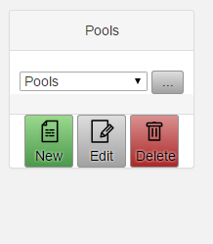

Το κουμπί  θα ανίγει η φόρμα εισαγωγής νέου τομέα

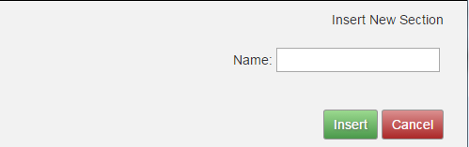

Πατώντας το κουμπί  θα ανοίγει η φόρμα πατώντας  θα ανοίγει η φόρμα και πατώντας  θα διαγράφετε η πισίνα και τα χημικά της.

3.4.1.1.2 New Pool

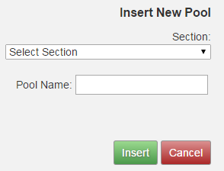

Πατώντας το κουμπί New θα εμφανιστέι αυτόματα η φόρμα εισαγωγής νέας Πισίνας.

Συμπληρώστε το πεδίο του ονόματος,επιλέξτε τομέα απο τη λίστα και πατήστε το κουμπί Save.

3.4.1.1.3 Edit Pool

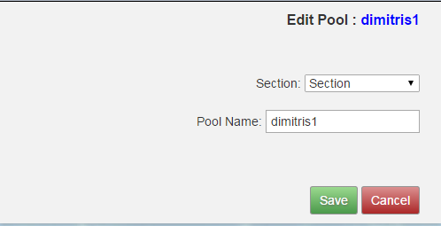

Πατώντας το κουμπί Edit, αφού επιλέξετε μία πισίνα απο τη λίστα, θα εμφανιστέι αυτόματα η φόρμα επεξεργασίας της πισίνας.

Συμπληρώστε το πεδίο του ονόματος, επιλέξτε section από τη λίστα και πατήστε το κουμπί Save.

3.4.1.1.4 Delete Pool

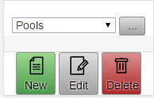

Πατώντας το κουμπί Delete στο πεδίο Pools, αφού επιλέξετε μία πισίνα απο τη λίστα, θα διαγραφεί αυτόματα η επιλεγμένη πισίνα.

**Προσοχή : Η διαγραφή μίας πισίνας, οδηγεί και στην διαγραφή όλων των αντικειμένων που ανήκουν σε αυτό (Χημικά πισίνας, συντήρηση πισίνας)**

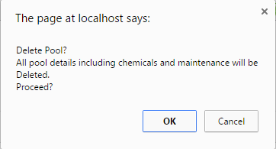

3.4.1.2 Details

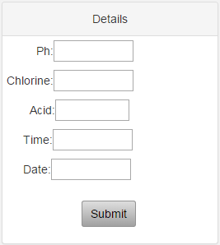

3.4.1.2.1 Pool Chemicals



Πεδίο Ph : Εισαγωγή ποσοστού . Μόνο Αριθμοί επιτρέπονται

Πεδίο Chlorine : Εισαγωγή ποσοστού. Μόνο Αριθμοί επιτρέπονται

Πεδίο Acid : Εισαγωγή ποσοστού. Μόνο Αριθμοί επιτρέπονται

Πεδίο Time : Εισαγωγή ώρας στην οποία έχει γίνει η μέτριση. Μόνο ώρες που εμφανίζονται στο κουτι.

Πεδίο Date : Εισαγωγή ημερομινείας στην οποία έχει γίνει η μέτριση. Μόνο ώρες που εμφανίζονται στο κουτι.

Πατώντας το κουμπί  αυτόματα θα αποθηκευτή στο σύστημα η καταχόρισει που έγινε.

3.4.1.3 Report

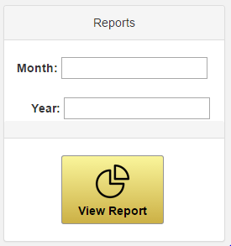

Αφού επιλέξετε μήνα και χρονολογία, με το πάτημα του κουμπιού θα σας εμφανιστεί η αναλυτική κατάσταση με τις μετρήσεις για την συγκεκριμένη πισίνα που επιλέξατε. Αν δεν υπάρχουν μετρήσεις θα σας εμφανιστεί το κατάλληλο μήνυμα.

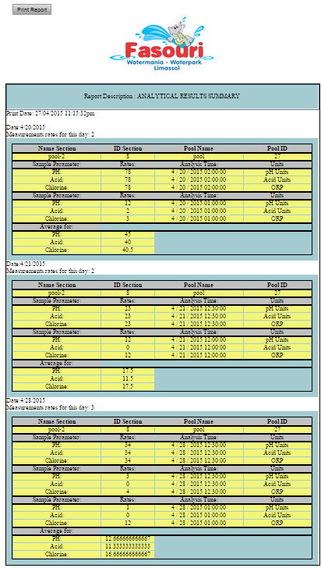

**3.4.2 Machinery**

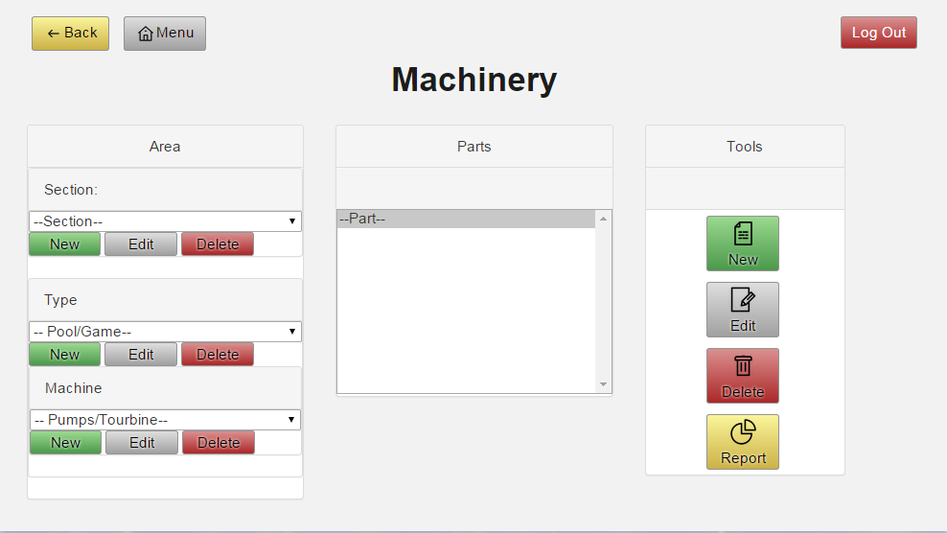







3.4.2.1 Area

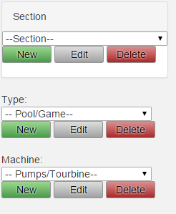



* Νέο
* Επεξεργασία
* Διαγραφή



* Νέο
* Επεξεργασία
* Διαγραφή



* Νέο
* Επεξεργασία
* Διαγραφή

3.4.2.1.1 Section

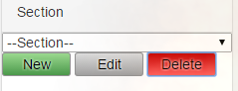

* Νέο
* Επεξεργασία
* Διαγραφή

*3.4.2.1.1.1 New Section*

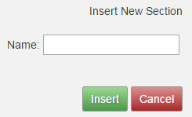

Πατώντας το κουμπί New θα εμφανιστέι αυτόματα η φόρμα εισαγωγής νέου τομέα.

Συμπληρώστε το πεδίο του ονόματος και πατήστε το κουμπί Save

*3.4.2.1.1.2 Edit Section*

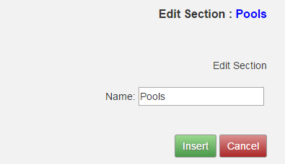

Πατώντας το κουμπί Edit, αφού επιλέξετε ένα τομέα από τη λίστα, θα εμφανιστεί αυτόματα η φόρμα επεξεργασίας τομέα.

Συμπληρώστε το πεδίο του ονόματος και πατήστε το κουμπί Save.

3.4.2.1.1.3 Delete Section

Πατώντας το κουμπί  Delete στο πεδίο Section, αφού επιλέξετε ένα τομέα απο τη λίστα, θα διαγραφεί αυτόματα ο επιλεγμένος τομέας.

**Προσοχή : Η διαγραφή ενός τομέα οδηγεί και στην διαγραφή του τομέα όλων των ακόλουθων που ανήκουν σε αυτό τον τομέα**

**- Pools**

**- Pools Chemicals**

**- Games**

**- Pumps**

**- Tourbines**

**- Parts**

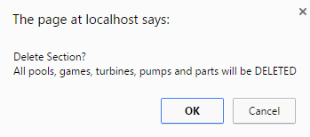

3.4.2.1.2 Type (Pool/Game)

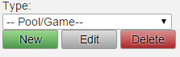

* Νέο
* Επεξεργασία
* Διαγραφή

3.4.2.1.2.1 *New Pool/Game*

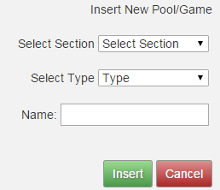

Πατώντας το κουμπί New θα εμφανιστεί αυτόματα η φόρμα εισαγωγής νέας Πισίνας/Παιχνιδιού.

Συμπληρώστε το πεδίο του ονόματος, επιλέξτε τομέα και τύπο (Pool/Game) από τη λίστα και πατήστε το κουμπί Save.

3.4.2.1.2.2 *Edit Pool/Game*

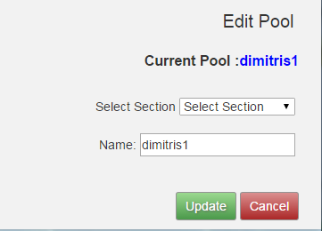

Πατώντας το κουμπί Edit θα εμφανιστεί αυτόματα η φόρμα επεξεργασίας Πισίνας/Παιχνιδιού.

Συμπληρώστε το πεδίο του ονόματος, επιλέξτε τομέα και τύπο (Pool/Game) απο τη λίστα και πατήστε το κουμπί Save.

3.4.2.1.2.3 *Delete Pool/Game*

Πατώντας το κουμπί Delete στο πεδίο Type, αφού επιλέξετε ένα τομέα απο τη λίστα, θα διαγραφεί αυτόματα ο επιλεγμένος τομέας.

**Προσοχή : Η διαγραφή Πισίνας/Παιχνιδιου οδηγεί και στην διαγραφή όλων των ακόλουθων που ανήκουν στην Πισίνα η στο Παιχνίδι**

**- Pools**

**- Pools Chemicals**

**- Pumps**

**- Tourbines**

**- Parts**

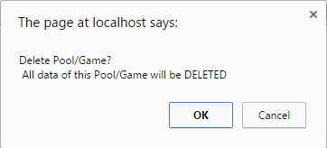

3.4.2.1.3 Machine (Pump/Turbine)

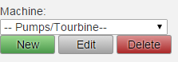

* Νέο
* Επεξεργασία
* Διαγραφή

3.4.2.1.3.1 *New Pump/Turbine*

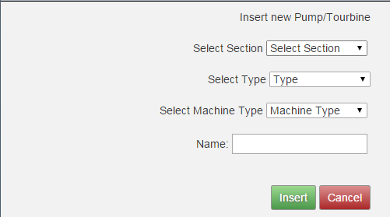

Πατώντας το κουμπί New θα εμφανιστεί αυτόματα η φόρμα εισαγωγής νέου (Pump/Tourbine) .

Συμπληρώστε το πεδίο του ονόματος, επιλέξτε τομέα, πισίνα/παιχνίδι και μηχανή (Pump/Tourbine) από τη λίστα και πατήστε το κουμπί Save.

3.4.2.1.3.2 *Edit Pump/Turbine*

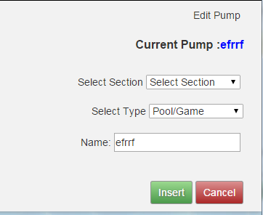

Πατώντας το κουμπί Edit θα εμφανιστέι αυτόματα η φόρμα επεξεργασίας Αντλίας/Τουρμπίνας.

Συμπληρώστε το πεδίο του ονόματος,επιλέξτε τομέα, πισίνα/παιχνίδι και μηχανή (Pump/Tourbine) απο τη λίστα και πατήστε το κουμπί Save.

3.4.2.1.3.3 *Delete Pump/Tourbine*

Πατώντας το κουμπί Delete στο πεδίο Machine, αφού επιλέξετε ένα τομέα απο τη λίστα, θα διαγραφεί αυτόματα η επιλεγμένη Αντλία/Τουρμπίνα.

**Προσοχή : Η διαγραφή Πισίνας/Παιχνιδιου οδηγεί και στην διαγραφή όλων των ακόλουθων που ανήκουν στην Αντρλία η στην Τουρμπίνα**

**- Parts**

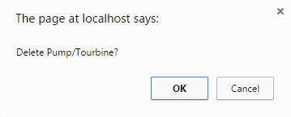

3.4.2.2 Parts List

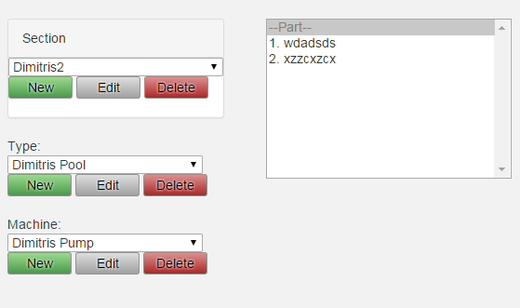

Eδώ εμφανίζονται τα ανταλλακτικά με βάση τον τομέα, τον τύπο (Pool/Game) , και την μηχανή (Pump/Tourbine).

3.4.2.2.3 Parts Tools

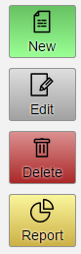

* Νέο
* Επεξεργασία
* Διαγραφή
* Αναλυτική αναφορά

3.4.2.3.1 New Part

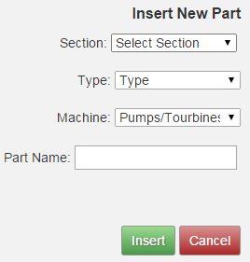

Πατώντας το κουμπί New θα εμφανιστεί αυτόματα η φόρμα εισαγωγής νέου Ανταλλακτικού.

Συμπληρώστε το πεδίο του ονόματος, επιλέξτε τομέα, πισίνα/παιχνίδι και μηχανή (Pump/Tourbine) απο τη λίστα και πατήστε το κουμπί Save.

3.4.2.3.2 Edit Part

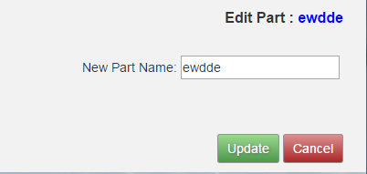

Πατώντας το κουμπί Edit θα εμφανιστεί αυτόματα η φόρμα επεξεργασίας Ανταλλακτικού.

Συμπληρώστε το πεδίο του ονόματος και πατήστε το κουμπί Save.

3.4.2.3.3 Delete Part

Πατώντας το κουμπί  Delete στο πεδίο Parts Tools, αφού επιλέξετε ένα Αντικείμενο απο τη λίστα, θα διαγραφεί αυτόματα το επιλεγμένο ανταλλακτικό

3.4.2.3.4 Report

Αφού επιλέξετε Τομέα, Τύπο (Pool/Game) και μηχανή(Pump/Tourbine) , θα σας εμφανιστεί η ανάλογη λίστα με τα ανταλλακτικά.

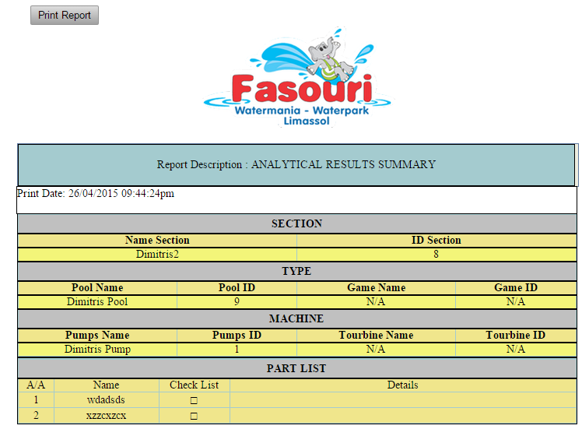

**3.4.3 Maintenance**

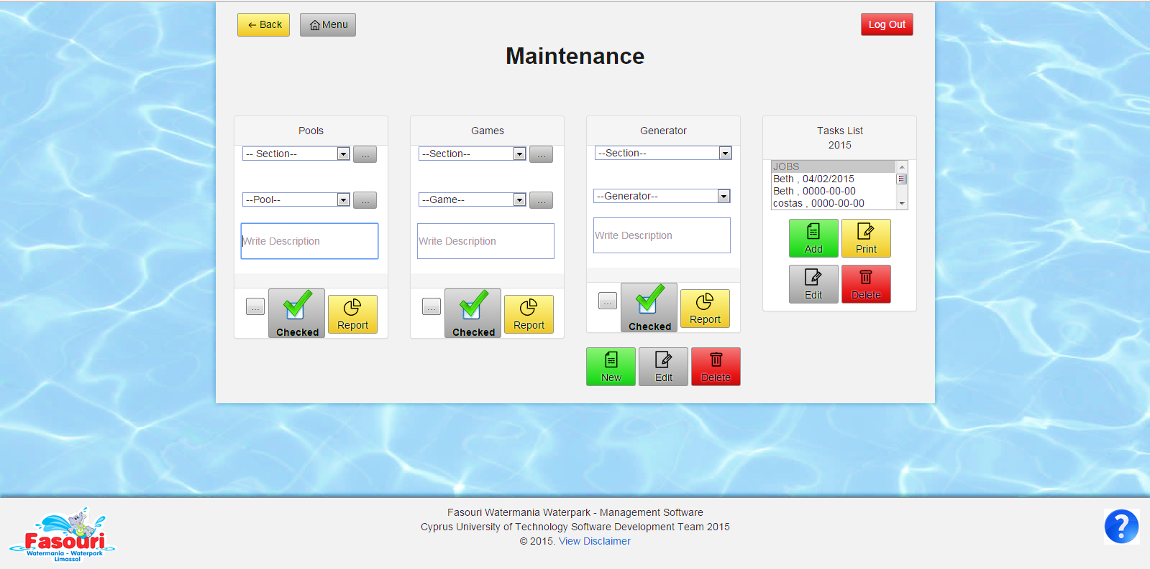

3.4.3.1 Pool

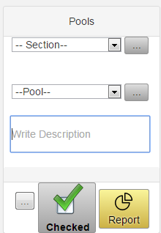



Πατώντας το κουμπί  θα εμφανίζεται η φόρμα

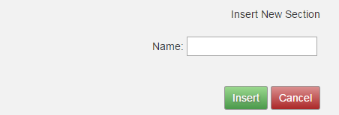



Πατώντας το κουμπί  θα εμφανίζεται η φόρμα

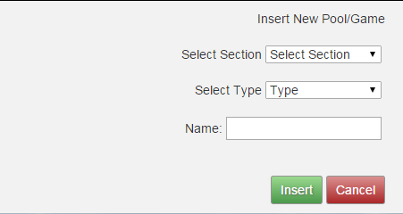

Όπου θα μπορείτε να καταχωρείται μία νέα πισίνα σε ένα τομέα

Που θέλετε χωρίς να φύγετε από τη φόρμα που βρίσκεστε.

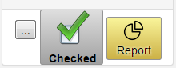

Πατώντας το κουμπί  θα εμφανίζεται η φόρμα Maintenance Pool

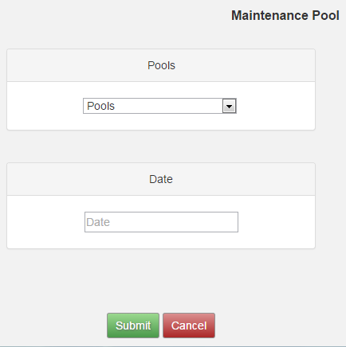

Στην οποία ο χρήστης θα μπορεί επιλέγοντας πισίνα  και μετά ημερομηνία  στην οποία θα αντιστοιχεί η συντήρηση που έχει γίνει στη συγκεκριμένη πισίνα.

Το σύστημα θα μπορεί να ενημερώσει τον χρήστη κοκκινίζοντας το κουμπί  μετά από 365 μέρες ότι η συγκεκριμένη πισίνα θα χρειαστεί νέα συντήρηση.

Πατώντας το κουμπί θα εμφανίζονται η πισίνα/πισίνες που θα χιάζονται νέα συντήρηση.

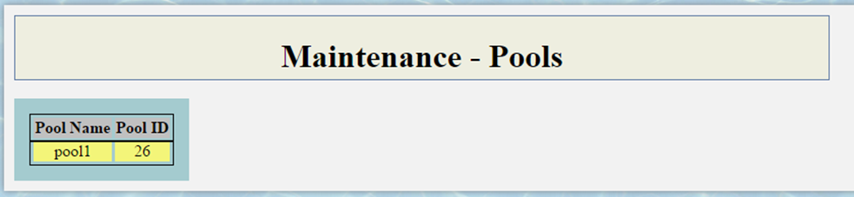

3.4.3.1.1 Pool Check





Αφου επιλέξετε Τομέα και Πισίνα, πατώντας το κουμπί, 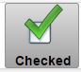 αυτόματα θα ενημερώνεται το σύστημα οτι η συγκεκριμένη πισίνα εχει συντηρηθεί.





Αφου επιλέξετε Τομέα και Πισίνα, πατώντας το κουμπί,  αυτόματα θα εμφανίζεται αναλυτική κατάσταση με το ιστορικό των συντηρήσεων της συγκεκριμένης πισίνας.

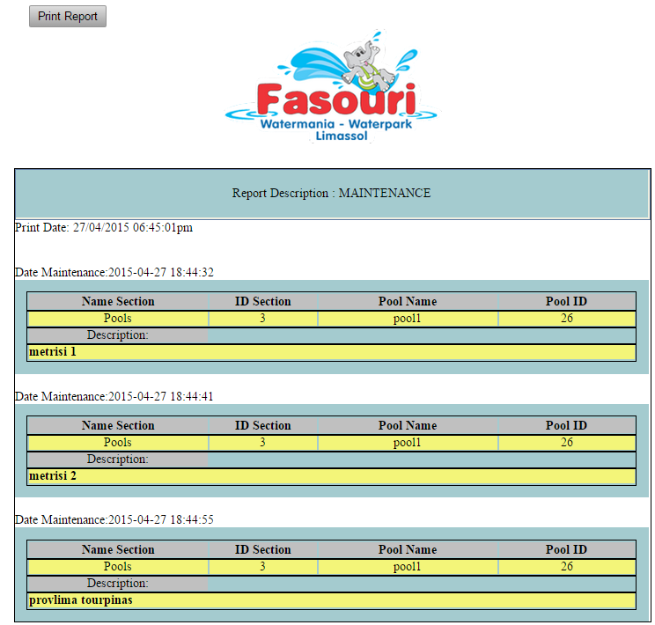

3.4.3.2 Games

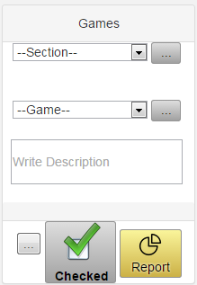



Πατώντας το κουμπί  θα εμφανίζεται η φόρμα







Πατώντας το κουμπί  θα εμφανίζεται η φόρμα





Πατώντας το κουμπί  θα εμφανίζεται η φόρμα Maintenance Game

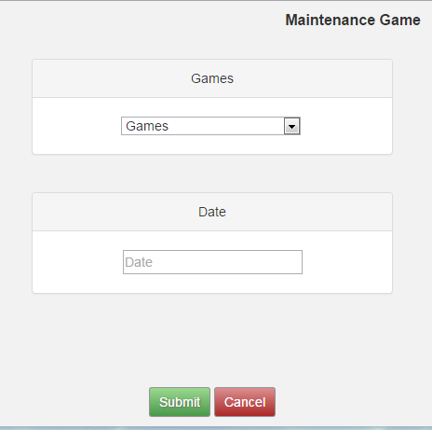

Στην οποία ο χρήστης θα μπορεί επιλέγοντας παιχνίδι  και μετά ημερομηνία  στην οποία θα αντιστοιχεί η συντήρηση που έχει γίνει το συγκεκριμένο παιχνίδι.

Το σύστημα θα μπορεί να ενημερώσει τον χρήστη κοκκινίζοντας το κουμπί  μετά από 365 μέρες ότι το συγκεκριμένο παιχνίδι θα χρειαστεί νέα συντήρηση.

Πατώντας το κουμπί απλά θα εμφανίζονται η παιχνίδι/παιχνίδια που θα χιάζονται νέα συντήρηση.

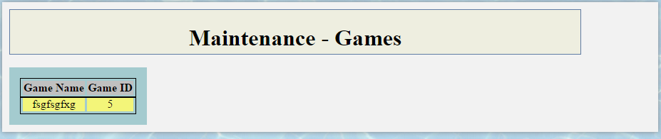

3.4.3.2.1 Game Check

Αφού επιλέξετε Τομέα  και Παιχνίδι , πατώντας το κουμπί,  αυτόματα θα ενημερώνεται το σύστημα ότι η συγκεκριμένη πισίνα έχει συντηρηθεί.

Report pool

Αφου επιλέξετε Τομέα  και Παιχνίδι , πατώντας το κουμπί,  αυτόματα θα εμφανίζεται αναλυτική κατάσταση με το ιστορικό των συντηρήσεων της συγκεκριμένης πισίνας.

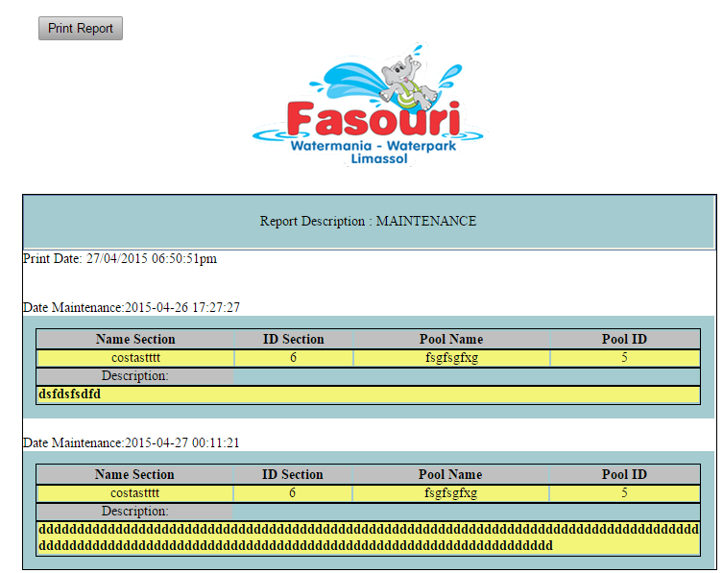

3.4.3.3 Generator

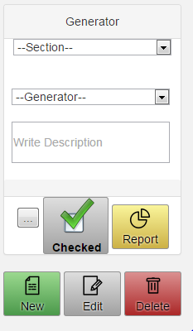

* Νέο
* Επεξεργασία
* Διαγραφή
* Έλεγχος



Πατώντας το κουμπί  θα εμφανίζεται η φόρμα Maintenance Generator

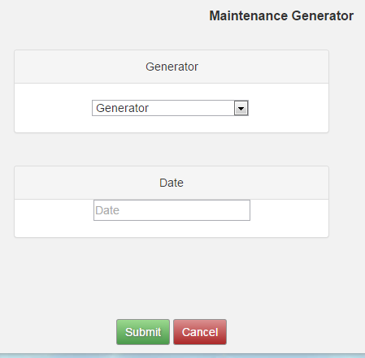

Στην οποία ο χρήστης θα μπορεί επιλέγοντας γεννήτρια  και μετά ημερομηνία  στην οποία θα αντιστιχεί η συντήρηση που έχει γίνει η συγκεκριμένη γεννήτρια.

Το σύστημα θα μπορεί να ενημερώσει τον χρήστη κοκκινίζοντας το κουμπί  μετά από 365 μέρες ότι το συγκεκριμένη γεννήτρια θα χρειαστεί νέα συντήρηση.

Πατώντας το κουμπί απλά θα εμφανίζονται η γεννήτρια/γεννήτριες που θα χιάζονται νέα συντήρηση.

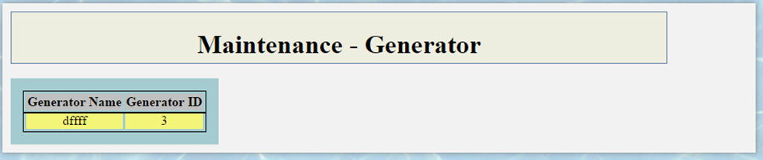

3.4.3.3.1 New Generator

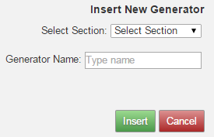

Πατώντας το κουμπί New θα εμφανιστεί αυτόματα η φόρμα εισαγωγής νέου τομέα.

Συμπληρώστε το πεδίο του ονόματος και πατήστε το κουμπί Save.

3.4.3.3.2 Edit Generator

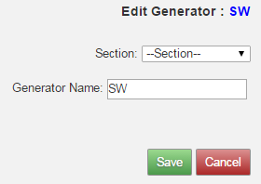

Πατώντας το κουμπί Edit στο πεδίο Section, αφού επιλέξετε ένα τομέα απο τη λίστα, θα εμφανιστέι αυτόματα η φόρμα επεξεργασίας Γεννήτριας.

Συμπληρώστε το πεδίο του ονόματος και πατήστε το κουμπί Save

3.4.3.3.3 Delete Generator

Πατώντας το κουμπί Delete  στο πεδίο Generators, αφού επιλέξετε ένα αντικείμενο απο τη λίστα, θα διαγραφεί αυτόματα η επιλεγμένη γεννήτρια

3.4.3.3.4 Check Generator

Αφου επιλέξετε Τομέα  και Γεννήτρια  , πατώντας το κουμπί 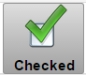, αυτόματα θα ενημερώνεται το σύστημα οτι η συγκεκριμένη γεννήτρια εχει συντηρηθεί.

Report Generator

Αφου επιλέξετε Τομέα  και Γεννήτρια , πατώντας το κουμπί , αυτόματα θα εμφανίζεται αναλυτική κατάσταση με το ιστορικό των συντηρήσεων της συγκεκριμένης γεννήτριας

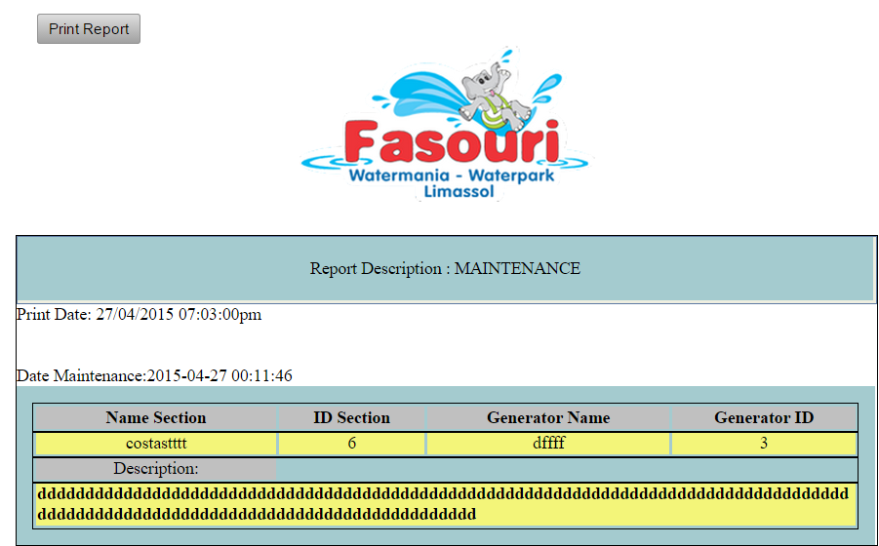

3.4.3.4 Tasks List

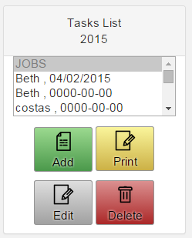

* Νέο
* Επεξεργασία
* Διαγραφή
* Αναλυτική αναφορά

3.4.3.4.1 New Task

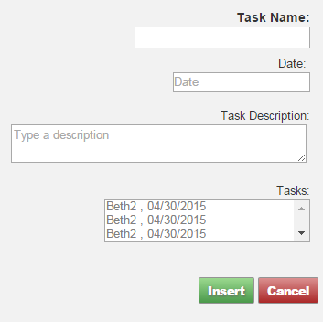

Πεδίο Task Name : Εδώ συμπληρώνεται το όνομα της εργασίας.

Πεδίο Date : Εδώ επιλέγετε την ημερομηνία μέχρι την οποία προορίζεται να εκτελεστεί η εργασία.

Πεδίο Task Description : Εδώ συμπληρώνεται μια μικρή περιγραφή για την εργασία.

3.4.3.4.2 Edit Task

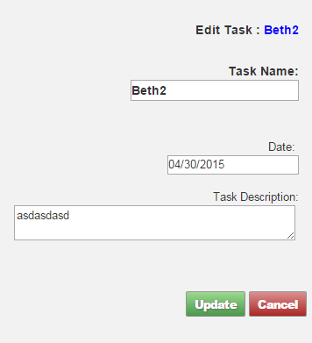

Αλλάξτε τον Τίτλο, την Ημερομηνία και την Περιγραφή όπου χρειάζεται και πατίστε .

3.4.3.4.3 Delete Task

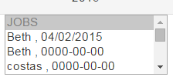

Επιλέξτε ένα Task απο την λιστα παραπάνω, και πατώντας του κουμπί Delete 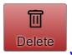, θα διαγραφεί αυτόματα η επιλεγμένη διεργασία.

3.**4.3.4.4 Report**

Πατώντας το κουμπί Report , αυτόματα θα εμφανίζεται η λίστα με τις διεργασίες που πρέπει να ολοκληρωθούν μεσα στο έτος που διανύετε αυτή τη στιγμή.

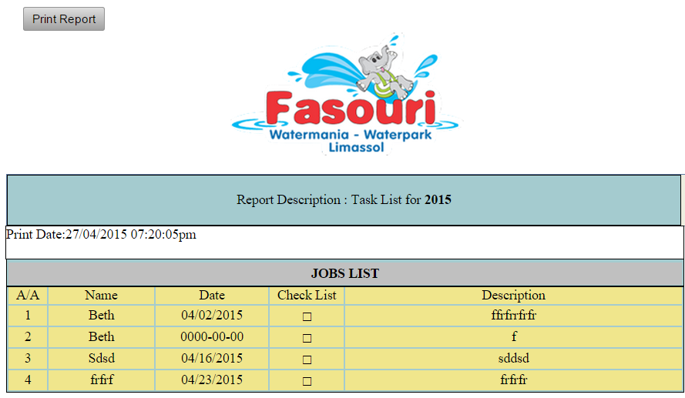

**3.5 Incident**

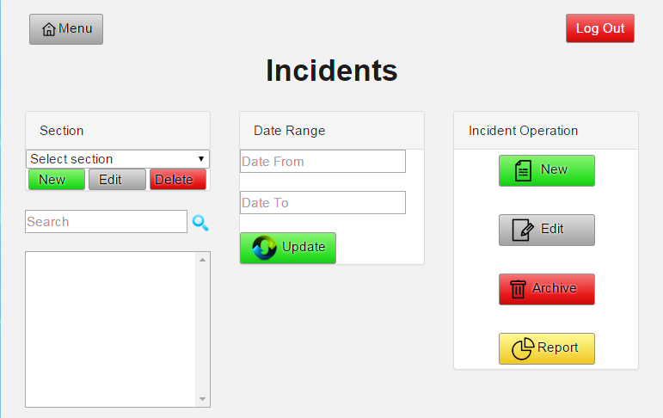



* Νέο
* Επεξεργασία
* Διαγραφή





* Νέο
* Επεξεργασία
* Διαγραφή
* Αναλυτική αναφορά

**3.5.1 Section**

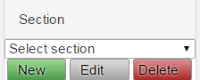

* Νέο
* Επεξεργασία
* Διαγραφή

3.5.1.1 New Section

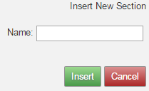

Πατώντας το κουμπί New στο πεδίο Section, θα εμφανιστέι αυτόματα η φόρμα εισαγωγής νέου τομέα.

Συμπληρώστε το πεδίο του ονόματος και πατήστε το κουμπί Save

3.5.1.2 Edit Section-Pending

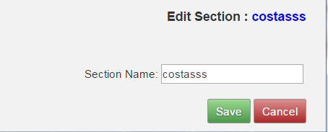

Πατώντας το κουμπί Edit, αφού επιλέξετε ένα τομέα απο τη λίστα, θα εμφανιστέι αυτόματα η φόρμα επεξεργασίας τομέα.

Συμπληρώστε το πεδίο του ονόματος και πατήστε το κουμπί Save.

3.5.1.3 Delete Section

Πατώντας το κουμπί Delete  στο πεδίο Section, αφού επιλέξετε ένα τομέα απο τη λίστα, θα διαγραφεί αυτόματα ο επιλεγμένος τομέας.

**3.5.2 Search**

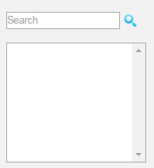

Στο πεδίο Search μπορείτε να πληκτρολογήσετε μια λεξη κλειδί η οποία θα αναζητα συμβάντα σε όλο το πρόγραμμα.

**3.5.3 Date Range**

**Εύρος Ημερομηνιών**

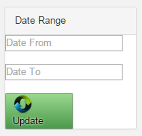

**Πεδίο From** : Πατώντας το κουμπί Update, θα εμφανίζονται όλα τα συμβάντα που συνέβησαν μετά απο την συγκεκριμένη ημερομηνία.

**Πεδίο To** : Πατώντας το κουμπί Update, θα εμφανίζονται όλα τα συμβάντα που συνέβησαν πριν απο την συγκεκριμένη ημερομηνία.

**Κενά Πεδία :** Πατώντας το κουμπί Update, χωρίς να επιλέξετε καποια ημερομηνία, θα εμφανίζονται όλα τα συμβαντα μεχρι τώρα.

**3.5.4 Tools**

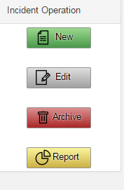

* Νέο
* Επεξεργασία
* Διαγραφή
* Ααναλυτική αναφορά

3.5.4.1 New Incident

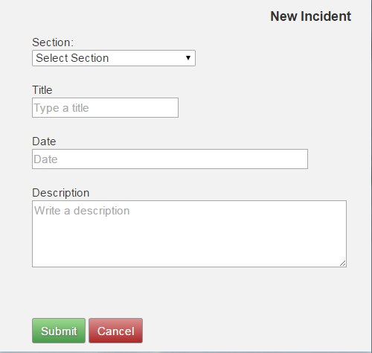

Λιστα Section : Εδώ επιλέγετε τον τομέα στον οποίο συνέβηκε το συμβάν.

Πεδίο Title : Εδώ συμπληρώνεται τον Τίτλο του Συμβάντος.

Πεδίο Date : Εδώ επιλέγετε την ημερομηνία μέχρι που συνέβηκε το συμβάν.

Πεδίο Description : Εδώ συμπληρώνεται μια μικρή περιγραφή του συμβάντος.

3.5.4.2 Edit Incident

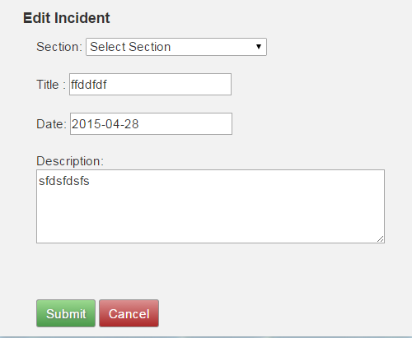

Αλλάξτε τον Τίτλο, την Ημερομηνία και την Περιγραφή όπου χρειάζεται και πατήστε το .

3.5.4.3 Delete Incident

Πατώντας το κουμπί Archive , αφού επιλέξετε ένα συμβάν απο τη λίστα, θα διαγραφεί αυτόματα η το επιλεγμένο συμβάν.

3.5.4.4 Report

Πατώντας το κουμπί Report, αφού επιλέξετε ένα Συμβάν απο τη λίστα, θα εμφανιστεί σε νέο παράθυρο η αναλυτική κατάσταση με τα στοιχεία για το συγκεκριμένο Συμβάν που επιλέχθηκε.

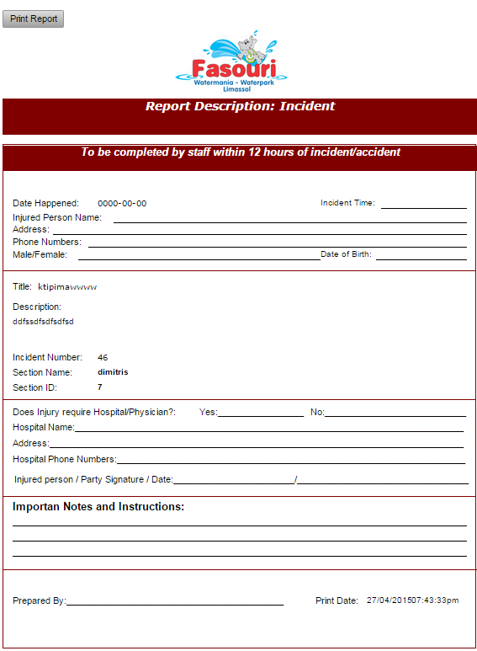

**3.6 Settings**

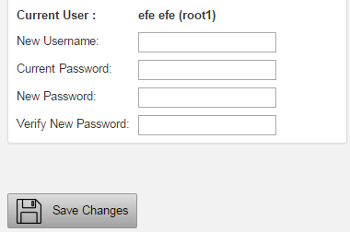

Πεδίο Username : Καταχωρήστε το νέο όνομα χρήστη που επιθυμείτε.

Πεδίο Current Password : Καταχωρήστε τον παρόν κωδικό που σας

προμήθευσε ο υπεύθυνος προσωπικού.

Πεδίο Password : Καταχωρήστε το νέο Συνθηματικό που επιθυμείτε.

Πεδίο Confirm Password : Καταχωρήστε ξανά το νέο Συνθηματικό που επιθυμείτε( ίδιο με πεδίο Password).

Πατήστε το κουμπί Save για να αποθηκευτούν οι αλλαγές

**4 Pop up Messages**

**Κρύψιμο(δεν συνιστάται)**

Για να αποκρύψετε τα popup μηνύματα, απλα πατηστε στο checkbox "Prevent this page from creating additoinal dialogs".

Σημείωση : Για την καλύτερη ενημέρωση σε θέματα αποφάσεων και επίτυχους ολοκλήρωσης, **ΔΕΝ** συνιστάται η απόκρυψη των μηνυμάτων .

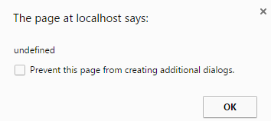

**Εμφάνιση**

Σε περίπτωση που δεν βλέπετε τα μηνύματα ελέγχου επιλογών η επιτυχούς ολοκλήρωσης της εργασίας, προσπαθήστε να ενεργοποιήσετε την επιλογή για τα Pop up Windows.

Αναλυτικά Βήματα για κάθε ένα από τους πιο κάτω Web Browsers (πατήστε το link).

- Google Chrome

- Microsoft Internet Explorer

- Mozilla Firefox

- Apple Safari

- Opera

**4.1 Google Chrome**



1. Πατήστε στο κυρίως μενού του Google Chrome 

2. Επιλέξτε Settings

3. Επιλέξτε Show advanced Settings

4. Επιλέξτε Content Settings

5. Στο πεδίο Pop ups επιλέξτε "Allow all sites to show pop-ups"

6. Επιλέξτε Notifications επιλέξτε "Allow all sites to show pop-ups"

7. Επιλέξτε Done

8. Τερματίστε και επανεκκινήστε τον Google Chrome

**4.2 Mozilla Firefox**



1. Πατήστε στο κυρίως μενού του Firefox 

1. Επιλέξτε Options
2. Επιλέξτε Show advanced Settings

4. Στο πεδίο Pop ups απενεργοποιήστε την επιλογή "Block pop-up windows"

1. Τερματίστε και επανεκκινήστε τον Firefox

**5Footer**



Help File : Εάν πατήσετε στο  θα σας εμφανιστεί αυτόματα η βοήθει για την σελίδα που βρίσκεστε αυτή τη στιγμή.

Disclaimer : Εάν πατήσετε στο , στο κάτω μέρος της οθόνης σας, θα εμφανιστεί αυτόματα το έγγραφο πνευματικών δικαιωμάτων του συστήματος.